Sugestões Dia do Pai

Longe da vista mas sempre perto do coração, o Dia do Pai celebra-se à distância de um brinde! As sugestões Sogrape para este dia dão o mote para prestar homenagem aos homens da sua vida – o Pai, o Avô ou o Marido – numa partilha que aviva memórias.

Pai há só um
Para um pai de carácter singular e que procura a excelência em momentos especiais, nada melhor do que oferecer Parcela 45 2017, o melhor Alfrocheiro já produzido na Quinta dos Carvalhais. Uma edição especial e limitada de um vinho irrepetível, de grande qualidade, nascido de uma vinha que se perdeu para sempre nos incêndios de 2017. Um vinho que pode também ser guardado entre 10 a 15 anos.
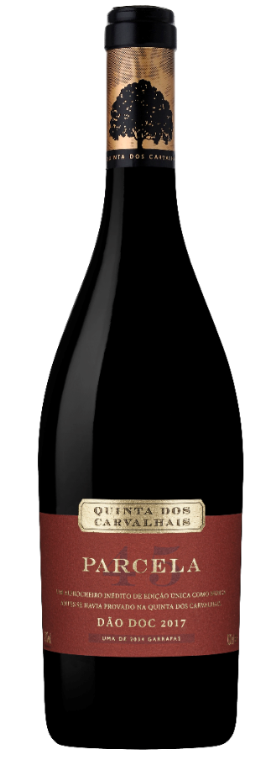
Quinta dos Carvalhais Alfrocheiro Parcela 45 2017 | 54,00€*

Tal pai, tal filho
Um pai que privilegia valores seguros, mas tem uma ponta de fascínio pela novidade, vai gostar de receber Casa Ferreirinha Touriga-Fêmea 2016. Um convite para descobrir uma casta do Douro pouco comum, num vinho de excelência que reflete a complexidade e elegância dos grandes vinhos da região, e que beneficia com 5 a 8 anos de estágio em garrafa.
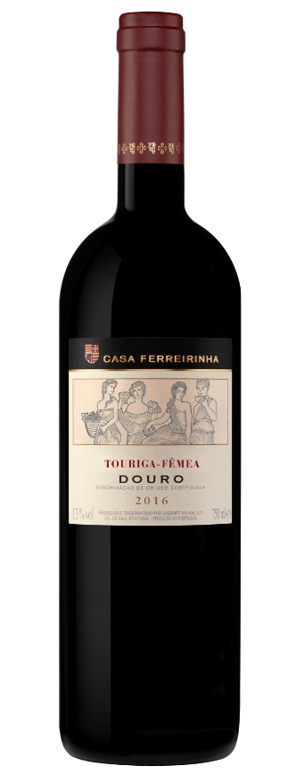
Casa Ferreirinha Touriga-Fêmea 2016 | 62,50€*

O melhor pai do mundo
Porque o melhor pai tem nota máxima, distinga-o com Porto Ferreira Vintage 2018, premiado com 100 pontos pela conceituada revista de vinhos norte-americana Wine Enthusiast. Um verdadeiro clássico, elegante, harmonioso e complexo, cuja longevidade pode estimar-se em várias décadas. Um ícone dos Vintage para a grande referência das nossas vidas.
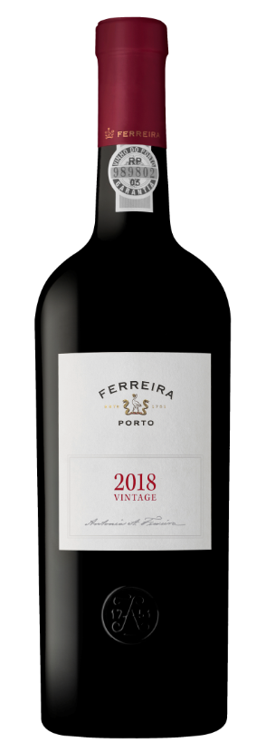
Porto Ferreira Vintage 2018** | 95,00€*

Viva o pai!
Um brinde ao pai! Um brinde ao avô! Um brinde aos filhos! Com Mateus Rosé Sparkling Bruto, há sempre motivos para celebrar a vida e partilhar alegria!
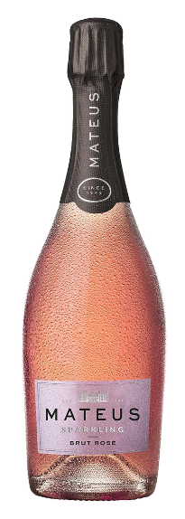
Mateus Rosé Sparkling Bruto** | 6,99€*

Grande pai
Para o pai carismático e bem-humorado, com um charme desarmante que a todos conquista, Herdade do Peso Grande Trinca Bolotas 2018 assenta que nem… um chapéu! Uma opção à boa moda alentejana: um vinho muito gastronómico e versátil.
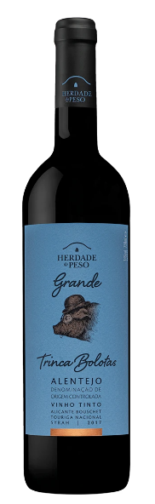
Herdade do Peso Grande Trinca Bolotas 2018** | 8,99€*

Pai de família
Um pai que valoriza as tradições e a nobreza de valores, merece Quinta da Romeira Morgado Sta. Catherina 2017, um néctar que transporta a herança secular dos grandes vinhos brancos da região de Bucelas.
Quinta da Romeira Morgado Sta. Catherina 2017** | 12,99€*

*PVP Recomendado – indicativo e não vinculativo
** Este vinho está também disponível na plataforma https://vinhoemcasa.com/ , para que possa recebê-lo no conforto de sua casa ou fazê-lo chegar diretamente ao seu destinatário.

